Углубленная диспансеризация для граждан, перенесших новую коронавирусную инфекцию (COVID-19)
Минздрав России Приказом от 01.07.2021г. №698Н утвердил порядок направления граждан, перенесших новую коронавирусную инфекцию COVID-19, для прохождения углубленной диспансеризации. Приоритет будут иметь лица, перенесшие новую коронавирусную инфекцию в сочетании с хроническими заболеваниями, а также без них.
Цель углубленной диспансеризации – выявить изменения, возникшие в связи с COVID-19 и направить усилия на предотвращение осложнений.
Перенесенная новая коронавирусная инфекция оказывает влияние на все системы органов человека. Наиболее часто фиксируются изменения со стороны сердечно-сосудистой и дыхательной систем. Опасные осложнения COVID-19: одышка, кашель, боль в груди, тахикардия, тромбозы.
Исследования, направленные на контроль деятельности органов дыхания, сердца и сосудов, будут входить в расширенную программу диспансеризации.
Углубленная диспансеризация будет проводиться в два этапа:
- Первый - выявляет признаки развития хронических заболеваний и факторов риска, включает семь обязательных исследований:
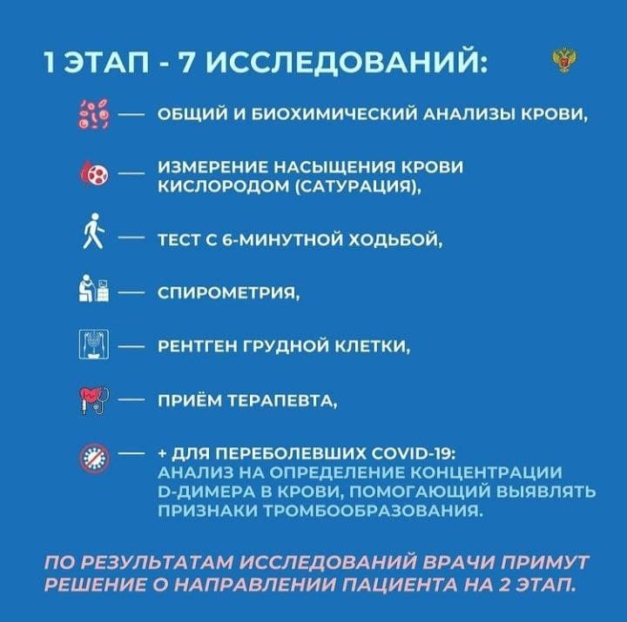
  - развернутый общий и биохимический анализ крови
- измерение насыщения крови кислородом (сатурация) в покое
- тест с 6-минутной ходьбой
- проведение спирометрии или спирографии
- рентген грудной клетки
- анализ на определение D-димера в крови у лиц, перенесших среднюю степень тяжести и выше новой коронавирусной инфекции (COVID-19) (выявляет признаки тромбообразования)
- прием терапевта
Все эти обследования можно пройти в течение одного дня. По их результатам врачи определят риски развития хронических заболеваний, при необходимости направят на второй этап.
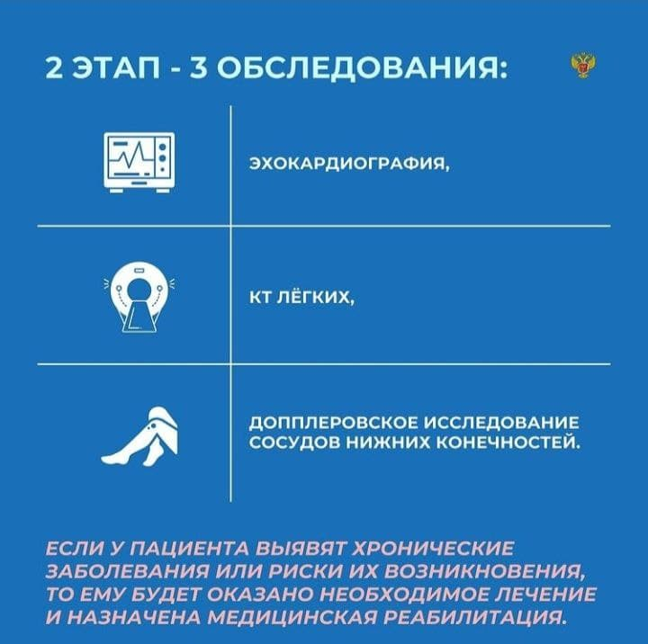
- Второй - проводят с целью дополнительного обследования и уточнения диагноза заболевания (состояния), включает три вида обследований:
- проведение эхокардиографии (в случае показателя сатурации в покое 94% и ниже, а также по результатам проведения теста с 6-минутной ходьбой)
- проведение компьютерной томографии (в случае показателя сатурации в покое 94% и ниже, а также по результатам проведения теста с 6-минутной ходьбой)
- допплеровское исследование сосудов нижних конечностей (при наличии показаний по результатам определения концентрации Д-димера в крови)
При наличии заболеваний пациента направят на лечение или медицинскую реабилитацию.
Пройти углубленную диспансеризацию могут лица, перенесшие новую коронавирусную инфекцию, не ранее 60 дней после выздоровления. Углубленная диспансеризация проводится в рамках ОМС во всех организациях, оказывающих первичную медико-санитарную помощь.
Для прохождения углубленной диспансеризации необходимо:
- быть старше 18 лет
- быть прикрепленным к поликлинике
- иметь при себе паспорт гражданина РФ и полис ОМС
- иметь официально установленный диагноз

